PHÒNG GD&ĐT EA SÚP CỘNG HÒA XÃ HỘI CHỦ NGHĨA VIỆT NAM
TRƯỜNG MN HOA PHƯỢNG Độc lập – Tự do – Hạnh phúc

Ea Rốk, ngày 7 tháng 08 năm 2023

THÔNG BÁO
PHÂN CÔNG LỊCH TRỰC HÈ TUẦN 11 NĂM 2023

TT | TUẦN, THÁNG | HỌ VÀ TÊN | CHỨC VỤ | SỐ ĐIỆN THOẠI LIÊN LẠC
01 | TUẦN 11  Từ 07/8 đến 11/8/2023 | Đinh Thị Ánh Nguyệt  Cao T.Tuyết Nhung  Đinh Thanh Hải | Hiệu Trưởng  Tổ Trưởng  Bảo Vệ | 02623913111  0886490190  0376536239

Hiệu trưởng
(Ký và ghi rã họ tên)
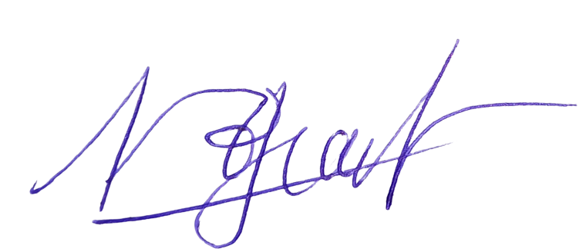

Đinh Thị ánh Nguyệt

